CSS類別名稱

* **呼叫CSS類別名稱的方法，有二：**

className="類別名稱";

classList.add("類別名稱");

classList.remove("類別名稱");

classList.replace("原類別名稱","新類別名稱");

classList.toggle("類別名稱");

【01】切換網頁佈景主題：寫法一

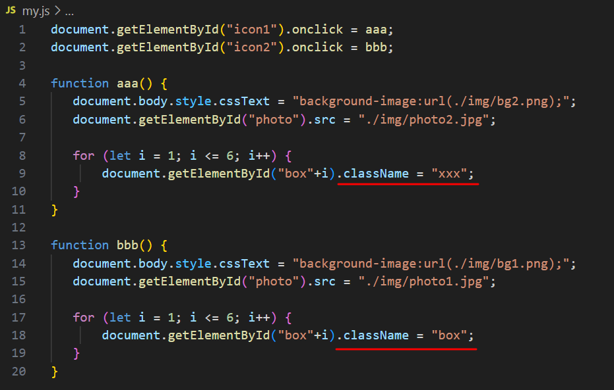

【01】切換網頁佈景主題：寫法二

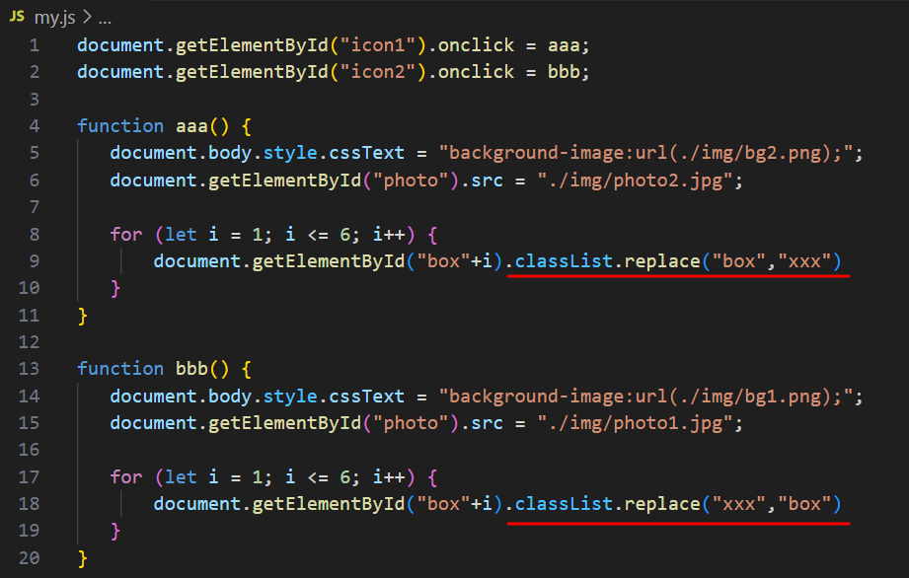

【02】切換搜尋模式

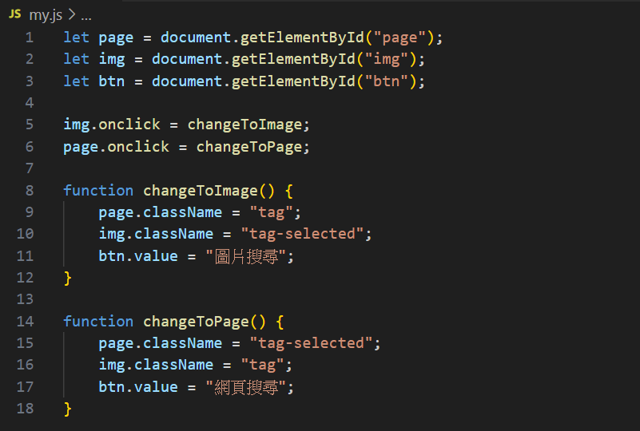

【03】toggle手機選單

